**Trabajo Práctico Final de Campo 2020**

**Materia:** Trabajo de Campo I.

**Nombre del Sistema:** Producción Textil.

**Alumno:** Sasso Patricio.

**Localización:** Centro.

**Curso:** 3er. Año.

**Comisión:** A.

**Turno:** Mañana.

**Año de Cursada:** 2020.

**Docente:** Ghigliani Leonardo.

Índice

G00. Descripción Global del Producto. 5

G01. Propósito. 5

G02. Descripción funcional del producto y Alcance. 5

G03. Definiciones, Acrónimos y Abreviaciones. 6

G04. Descripción de las personas participantes en el desarrollo del sistema de información y los usuarios (Roles). 7

G05. Otros Requisitos. 7

G06. Diagrama de clases parcial de todos los módulos implementados. 7

G07. Modelo de datos parcial de todos los módulos implementados. 7

N00. Proceso de Negocios. 8

N01. Especificación funcional por proceso de Negocio. 8

[ 01 ] - [ Elaborar Producto ] 8

[ 02 ] - [ Gestionar Producción ] 10

N02. Especificaciones de caso de uso. 12

[ 01 ] - [ Ingresar hilado ] 12

[ 04 ] - [ Tejer Hilado ] 17

[ 08 ] - [ Teñir tela ] 24

[ 12 ] - [ Cortar tela ] 31

[ 16 ] - [ Confeccionar prenda ] 38

[ 20 ] - [ Registrar pedido] 46

[ 21 ] - [ Solicitar producto] 51

[ 22 ] - [ Gestionar producción ] 56

[ 29 ] - [ Dar Permiso ] 61

[ 30 ] - [ Quitar Permisos ] 65

[ 31 ] - [ Iniciar sesión ] 69

[ 32 ] - [ Cerrar sesión ] 74

T00. Documentos de aspectos técnicos que provee el sistema de información. 78

T01. Arquitectura Base. 78

T02. Gestión de Log In / Log Out del Sistema. 78

T03. Gestión de Encriptado. 78

T04. Gestión de Perfiles de Usuario. 78

T05. Gestión de Múltiples Idiomas. 78

T06. Gestión de Bitácora y Control de cambios. 78

T07. Gestión de Backup. 78

T08. Gestión de Dígitos Verificadores. 78

A00. Características y funcionalidades adicionales. 78

A01. Instalador. 78

A02. Informe y exportación en PDF. 78

A03. Serialización. 79

D00. Documentación Adicional. 79

D01. Manual de Instalación. 79

D02. Ayuda en línea. 79

D03. Material de apoyo al usuario final. 79

**Historial de Revisión.**

|  |  |  |  |
| --- | --- | --- | --- |
| **Fecha** | **Versión** | **Autor** | **Descripción** |
| 30/05/2019 | 1 | Sasso Patricio | Planteo de ideas. |
| 27/06/2019 | 2 | Sasso Patricio | Replanteo del punto 1.3. Planteo de plantillas de caso de uso. |
| 11/07/2019 | 3 | Sasso Patricio | Corrección de plantillas de caso de uso. |
| 03/10/2019 | 4 | Sasso Patricio | Corrección de plantillas de caso de uso. Desarrollo de diagramas de clases y diagramas de secuencia. |
| 31/10/2019 | 5 | Sasso Patricio | Corrección de casos de uso. Desarrollo de pantallas, diagramas de secuencia detallados y DER de cada caso de uso. |
| 04/05/2020 | 6 | Sasso Patricio | Readaptación de la carpeta al formato 2020. Desarrollo de proceso de negocios. Inclusión de casos de uso Iniciar y Cerrar sesión corregidos. |
| 18/05/2020 | 7 | Sasso Patricio | Desarrollo completo de los CU 4, 20 y 21. Corrección de procesos de negocios. |
| 22/06/2020 | 8 | Sasso Patricio | Corrección del CU 21, corrección del desarrollo del diagrama de clases en capas y corrección del proceso de negocios 1. |
| 06/07/2020 | 9 | Sasso Patricio | Corrección de proceso de negocios, actualización de casos de uso implementados. |
| 13/07/2020 | 10 | Sasso Patricio | Corrección de proceso de negocio, actualización de casos de uso implementados. |

# G00. Descripción Global del Producto.

El ambiente elegido es una fábrica productora de indumentaria, donde haremos énfasis en el área productiva. En este ambiente se compra el hilado para transformarlo a través de maquinarias en tela la cual es teñida y cortada para luego pasar a ser prendas, luego deben ser confeccionadas pasando a ser prendas terminadas y así estar listas para ser vendidas.

# G01. Propósito.

El propósito es aprovechar recursos como el hilo o el colorante de una forma más eficaz y eficiente, mejorar el sistema de control de stock y reducir los gastos y tiempos de producción, además de aportar información necesaria para ayudar a la toma de decisiones sobre qué recursos comprar, cuando producir, qué proveedor elegir, todo esto en base a la información brindada por las operaciones realizadas en el programa.

# G02. Descripción funcional del producto y Alcance.

El alcance principalmente se encuentra en el área de producción, ya que esta zona es la involucrada a los cambios propuestos.

Estará compuesta por los siguientes casos de uso:

1. Ingresar hilado.

2. Modificar hilado.

3. Eliminar hilado.

4. Tejer hilado.

5. Ingresar tela cruda.

6. Modificar tela cruda.

7. Eliminar tela cruda.

8. Teñir tela.

9. Ingresar tela teñida.

10. Modificar tela teñida.

11. Eliminar tela teñida.

12. Cortar tela.

13. Ingresar prenda.

14. Modificar prenda.

15. Eliminar prenda.

16. Confeccionar prenda.

17. Ingresar prenda finalizada.

18. Modificar prenda finalizada.

19. Eliminar prenda finalizada.

20. Registrar pedido.

21. Solicitar material.

22. Gestionar producción.

23. Ingresar producto.

24. Modificar producto.

25. Eliminar producto.

26. Ingresar Usuario.

27. Modificar Usuario.

28. Eliminar Usuario.

29. Dar Permisos.

30. Quitar Permisos.

31. Iniciar Sesión.

32. Cerrar Sesión.

33. Dar de Alta Rol.

34. Modificar Rol.

35. Dar de Baja Rol.

El producto tendrá funciones como ayudar a los costureros a colocar el hilo de forma tal en la que se aproveche la mayor parte posible del hilo evitando así el aumento de la merma, esto también se ve aplicado al momento de teñir la ropa, el programa especificará cuanto colorante se necesita para llegar al resultado deseado. Además, permite llevar el control de los recursos comenzando este desde el momento en el que se teja el hilado, hasta que la prenda terminada esté lista para ser vendida. Cada vez que el hilado se vaya transformando este pasará a formar parte de otras secciones de producción las cuales contarán cada una con su propio stock.

El programa le otorga acceso al usuario a la información obtenida durante su uso, con el objetivo de facilitar la toma de decisiones para este. Un ejemplo es que a lo largo de su uso el programa genera un promedio de pedidos mensuales por tipo de prenda y, junto a otros parámetros como la proximidad a la siguiente estación del año o los costos de producción, detallan una recomendación con la cual el usuario pueda contar al momento de decidir cuantas prendas realizar

# G03. Definiciones, Acrónimos y Abreviaciones.

**Definiciones:**

*Prenda:* Cada una de las piezas que forman una prenda terminada.

*Prenda Terminada:* Se refiere a ropa (camisetas, pantalones, suspensores, etc.).

*Merma:* Porción de hilo o colorante consumido naturalmente al usarlo.

*Descrudar:* Tratamiento que tiene como objetivo la eliminación de las impurezas de origen natural de las fibras que componen la tela, obteniendo fibras con mayor grado de blanco y más susceptibles al agua, necesario para tintar.

*Confeccionar:* Unión de prendas.

**Acrónimos:**

**Abreviaturas:**

# G04. Descripción de las personas participantes en el desarrollo del sistema de información y los usuarios (Roles).

Participantes del Proyecto:

|  |  |  |
| --- | --- | --- |
| **Nombre** | **Descripción** | **Responsabilidad** |
| Patricio Sasso | Creador del sistema. | Diseñar y Programar. |

Usuarios del Sistema:

|  |  |  |
| --- | --- | --- |
| **Nombre** | **Rol** | **Acceso** |
| Operario | Empleado | Administrar stock de productos, solicitar materiales, tejer, teñir, cortar y confeccionar |
| Gerente | Gerente | Lo mismo que el operario pero además puede consultar información, registrar pedidos y gestionar producción. |
| Administrador | Administrador | Lo mismo que el gerente pero además puede administrar usuarios y modificar los roles de los usuarios. |

# G05. Otros Requisitos.

# G06. Diagrama de clases parcial de todos los módulos implementados.

[(Ver archivo adjunto “0. Clases General En Capas”).](N02.%20Casos%20de%20uso/0.%20General/0.%20Clases%20General%20En%20Capas.bmp)

# G07. Modelo de datos parcial de todos los módulos implementados.

[(Ver archivo adjunto “0. DER General”).](N02.%20Casos%20de%20uso/0.%20General/0.%20DER%20General.bmp)

# N00. Proceso de Negocios.

# N01. Especificación funcional por proceso de Negocio.

## [ 01 ] - [ Elaborar Producto ]

**Revisión actual [R4] – [ 13/07/2020 ]**

1. **Identificación de Roles intervinientes.**

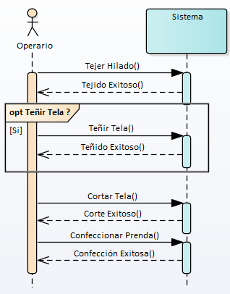

1. **Descripción funcional del proceso: Entrada / Comportamiento / Salida.**

**Entrada:** El proceso de negocio es iniciado por el usuario, quién tiene el objetivo final de producir una o más prendas de ropa.

**Comportamiento:** El usuario comienza a tejer hilado, una vez tejido el usuario tiene que decidir si teñir o no las telas, independientemente de la decisión, el usuario pasa al corte de las telas para finalmente confeccionarlas. En las secciones de tejido, teñido, corte y confección, es posible que no haya elementos de trabajo suficientes, en estos casos el usuario tiene que solicitar materiales.

**Salida:** Sucede cuando la confección finaliza y existe una prenda terminada. Otro caso de salida es cuando se solicitan materiales, debido a que para finalizar producción de esa prenda terminada hay que esperar a que los materiales sean agregados a sus áreas de stock correspondientes.

1. **Diagrama de Proceso.**

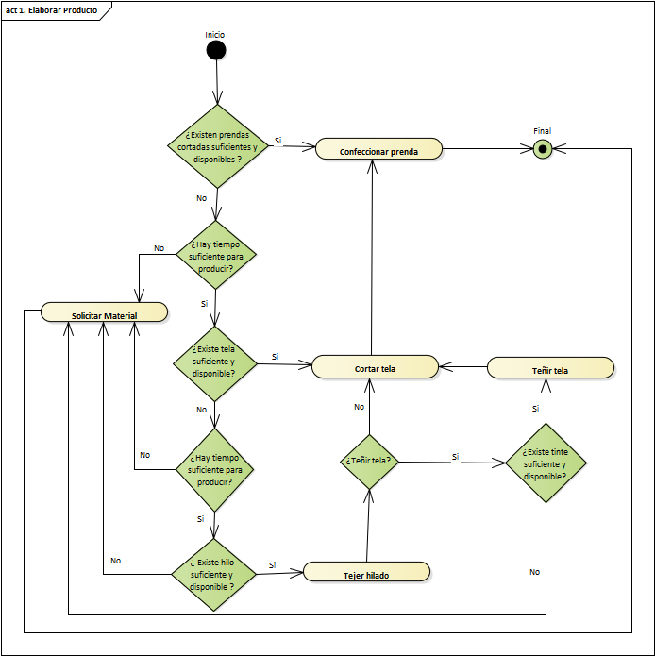

1. **Modelo Conceptual.**

[(Ver archivo adjunto “PN 1 Elaborar Producto Clases”).](N01.%20Proceso%20de%20Negocio/PN%201%20Elaborar%20Producto/PN%201%20Elaborar%20Producto%20Clases.bmp)

## [ 02 ] - [ Gestionar Producción ]

**Revisión actual [R4] – [ 13/07/2020 ]**

1. **Identificación de Roles intervinientes.**

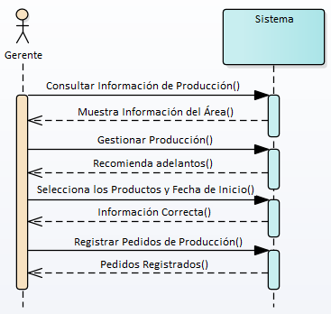

1. **Descripción funcional del proceso: Entrada / Comportamiento / Salida.**

**Entrada:** El proceso de negocio es iniciado por el usuario, que desea administrar los datos de producción.

**Comportamiento:** El usuario desea conocer información sobre el área de producción, según esta información decide si gestionar el área, luego, en base a la recomendación del sistema, el usuario decide qué productos adelantar y cuando hacerlo, para que finalmente sus decisiones sean registran en el sistema como pedidos de producción.

**Salida:** Sucede cuando la gestión propuesta por el usuario es exitosamente registrada como uno o más pedidos en el sistema.

1. **Diagrama de Proceso.**

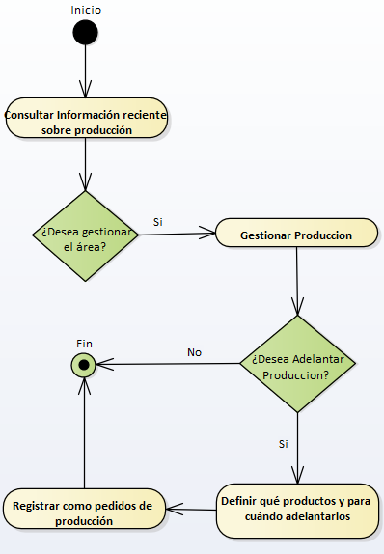

1. **Modelo Conceptual.**

[(Ver archivo adjunto “PN 2 Gestionar Producción”).](N01.%20Proceso%20de%20Negocio/PN%202%20Gestionar%20Produccion/PN%202%20Gestionar%20Produccion%20Clases.bmp)

# N02. Especificaciones de caso de uso.

## [ 01 ] - [ Ingresar hilado ]

**Revisión actual [R9] – [ 13/07/2020 ]**

1. Gráfico del caso de uso

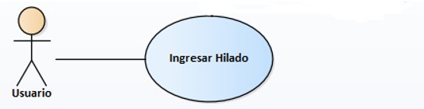

1. Objetivos

El objetivo del caso de uso es añadir al stock de hilado un nuevo tipo de hilo.

1. Disparadores

Usuario que desea agregar un nuevo hilado a stock.

1. Descripción analítica

|  |  |
| --- | --- |
| **ID Y NOMBRE:** | 1. Ingresar hilado. |
| **ESTADO:** | En desarrollo. |
| **DESCRIPCIÓN:** Permite agregar nuevo hilado a stock. | |
| **ACTOR PRINCIPAL:** Usuario. | |
| **ACTORES SECUNDARIOS: -** | |
| **PRECONDICIONES:** El usuario debe estar logeado. | |
| **PUNTOS DE EXTENSIÓN:** - | |
| **CONDICIÓN:** - | |
| **ESCENARIO PRINCIPAL:**   1. El usuario en el área de hilado selecciona el botón de dar de alta hilado. 2. El sistema solicita código, descripción, tipo, peso en kilogramos y cantidad en metros del hilado. 3. El usuario ingresa los datos correspondientes. 4. El sistema informa al usuario que el hilado ingresó correctamente y muestra el stock de hilado. | |
| **FLUJOS ALTERNATIVO:**  3.1. El sistema informa al usuario que el código ya existe. | |
| **POSTCONDICIONES:** El área de stock de hilado incluirá el nuevo hilado con los valores especificados por el usuario. | |

1. Diagrama de clases

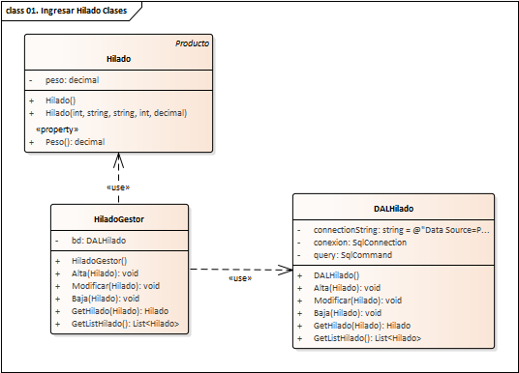

1. Diagrama de secuencia

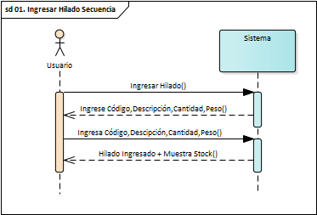

1. Diagrama de secuencia detallado

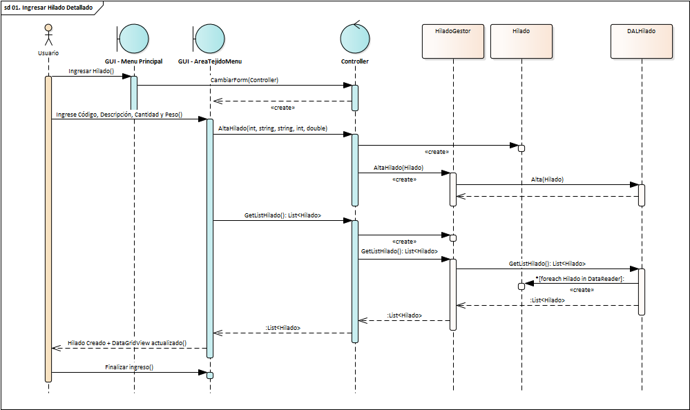

1. DER

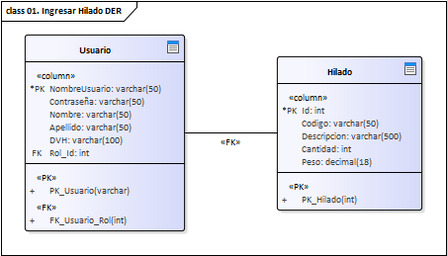

1. Pantalla

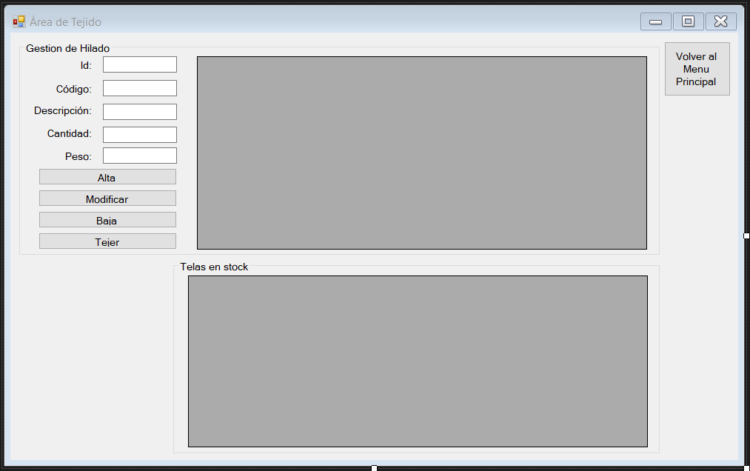

## [ 04 ] - [ Tejer Hilado ]

**Revisión actual [R4] – [ 13/07/2020 ]**

1. Gráfico del caso de uso

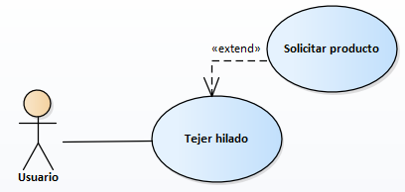

1. Objetivos

El objetivo del caso de uso es el de unir hilado a través del tejido para dar como resultado tela.

1. Disparadores

El usuario desea tejer hilado.

1. Descripción analítica

|  |  |
| --- | --- |
| **ID Y NOMBRE:** | 4. Tejer hilado |
| **ESTADO:** | En desarrollo. |
| **DESCRIPCIÓN:** Permite al usuario tejer hilado para producir tela. | |
| **ACTOR PRINCIPAL:** Usuario. | |
| **ACTORES SECUNDARIOS: -** | |
| **PRECONDICIONES:** El usuario debe estar logeado. | |
| **PUNTOS DE EXTENSIÓN:** 21. Solicitar producto. | |
| **CONDICIÓN:** Cuando el stock no sea suficiente y el cliente decida solicitar la extensión. | |
| **ESCENARIO PRINCIPAL:**   1. El usuario selecciona la acción de tejer hilado. 2. El sistema solicita al usuario que seleccione un hilado. 3. El usuario selecciona el hilado. 4. El sistema toma el hilado seleccionado por el usuario y le consulta al usuario la cantidad a tejer y cuál será el código de la tela resultante y su área en centímetros cuadrados. 5. El usuario ingresa la cantidad de hilado a tejer, el código de la tela resultante y su área en centímetros cuadrados. 6. El sistema informa al usuario el comienzo del proceso de tejido. | |
| **FLUJOS ALTERNATIVO:**  5.1. El sistema informa que la cantidad de tela ingresada no es suficiente y le pregunta al usuario si desea solicitar material.  5.2. El cliente no desea solicitar material necesario y regresa al punto 2.  5.2.1. El cliente desea solicitar el material necesario.  5.2.2. El sistema inicia el caso de uso 21. Solicitar producto. | |
| **POSTCONDICIONES:** En el stock de telas se agregará la tela tejida y se restará del stock de hilado la cantidad con la cual se trabajó. | |

1. Diagrama de clases

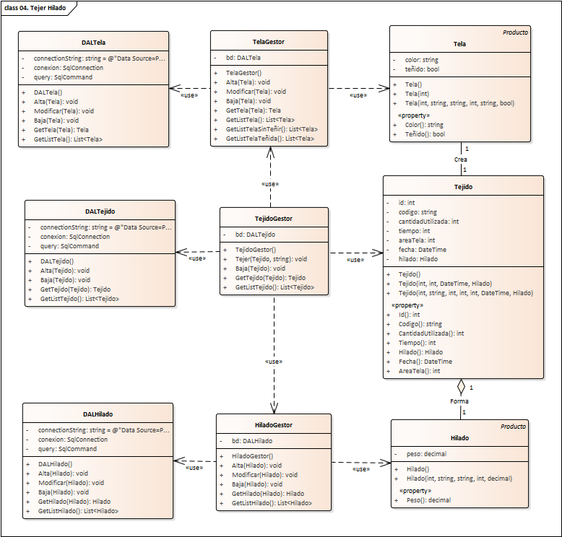

1. Diagrama de secuencia

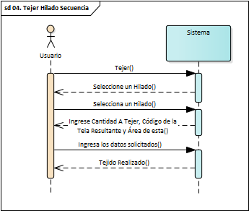

1. Diagrama de secuencia detallado

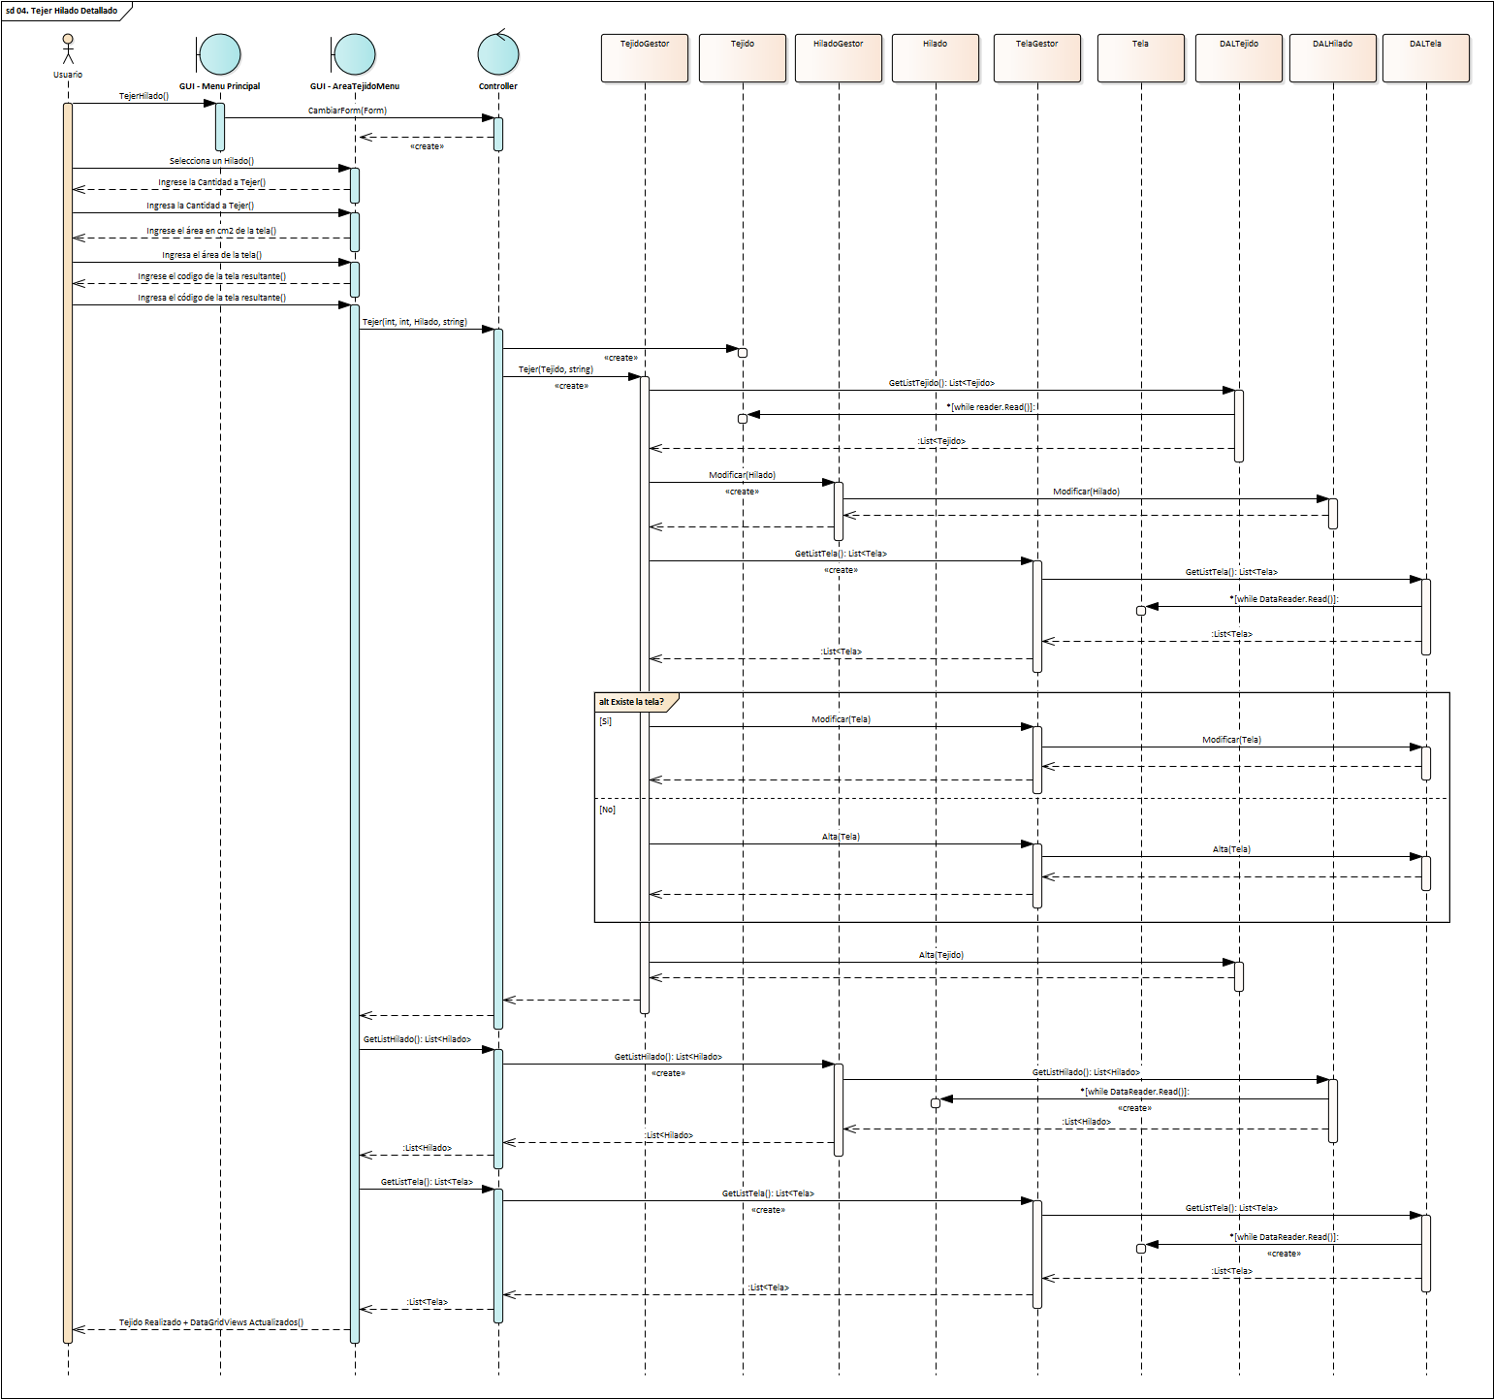

8) DER

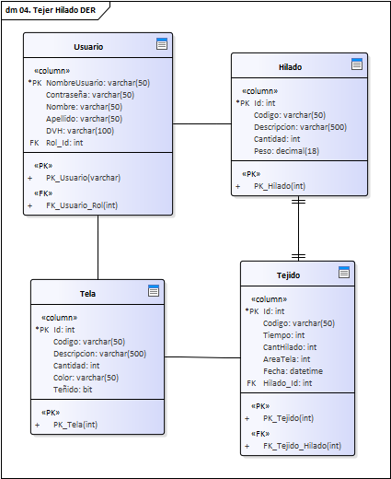

9) Pantalla



## [ 08 ] - [ Teñir tela ]

**Revisión actual [R9] – [ 13/07/2020 ]**

1. Gráfico del caso de uso

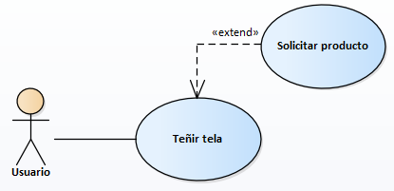

1. Objetivos

El objetivo del caso de uso es dotar a la tela con un color a elección del usuario, transformando la tela cruda en tela tintada.

1. Disparadores

Usuario que desea teñir tela.

1. Descripción analítica

|  |  |
| --- | --- |
| **ID Y NOMBRE:** | 1. Teñir tela. |
| **ESTADO:** | En desarrollo. |
| **DESCRIPCIÓN:** Permite aplicar colorante a la tela por impregnación. | |
| **ACTOR PRINCIPAL:** Usuario. | |
| **ACTORES SECUNDARIOS:** - | |
| **PRECONDICIONES:** El usuario debe estar logeado. | |
| **PUNTOS DE EXTENSIÓN:** 21. Solicitar producto. | |
| **CONDICIÓN:** Cuando el stock no sea suficiente y el cliente decida solicitar la extensión. | |
| **ESCENARIO PRINCIPAL:**   1. El usuario selecciona la acción de teñir tela. 2. El usuario selecciona una tela y un tinte. 3. El sistema toma la tela y el tinte seleccionados y le pide al usuario que ingrese la cantidad de tela a teñir con ese tinte. 4. El usuario ingresa la cantidad de tela a teñir. 5. El sistema solicita al usuario la cantidad de tinte a utilizar en litros y el código de la tela teñida resultante 6. El usuario ingresa la cantidad de tinte y el código resultante. 7. El sistema informa al usuario el comienzo del proceso de teñido. | |
| **FLUJOS ALTERNATIVO:**  4.1. El sistema informa que la cantidad de tela ingresada no es suficiente y le pregunta al usuario si desea solicitar material.  4.2. El usuario no desea solicitar el material necesario y regresa al punto 2.  4.2.1. El usuario desea solicitar el material necesario.  4.2.2. El sistema inicia el caso de uso 21. Solicitar producto.  6.1. El sistema informa que la cantidad ingresada de tinte no es suficiente y le pregunta al usuario si desea solicitar el material.  6.2. El cliente no desea solicitar material necesario y regresa al punto 2.  6.2.1. El cliente desea solicitar el material necesario.  6.2.2. El sistema inicia el caso de uso 21. Solicitar producto. | |
| **POSTCONDICIONES:** La tela tintada resultante tendrá el color solicitado, en el stock de telas se sumará la tela tintada y se restará de la tela sin tintar la cantidad de tela con la cual se trabajó. | |

5) Diagrama de clases

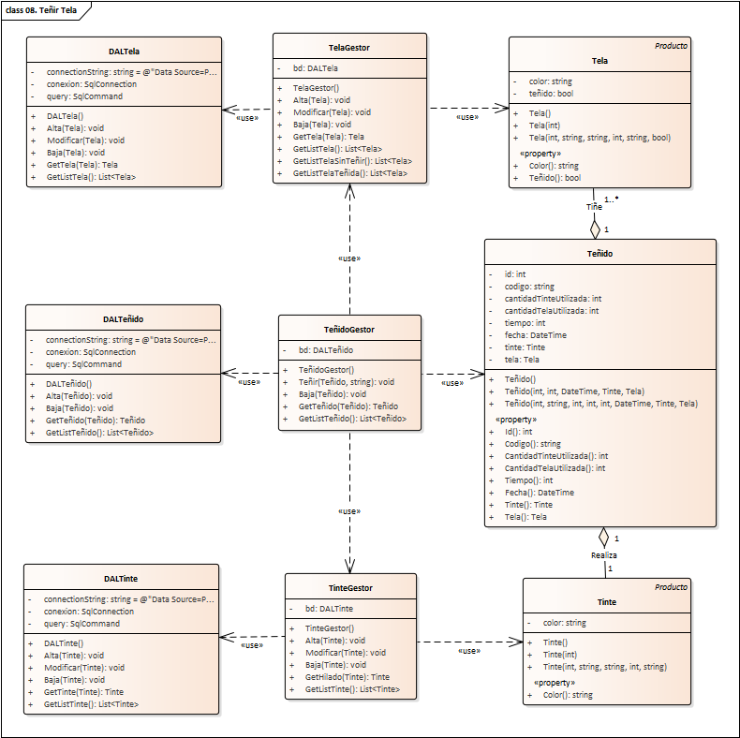

6) Diagrama de secuencia

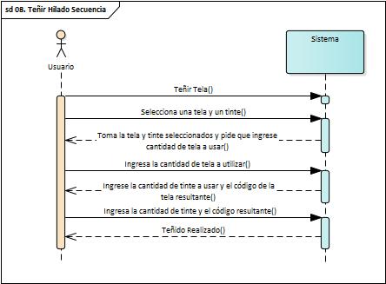

7) Diagrama de secuencia detallado

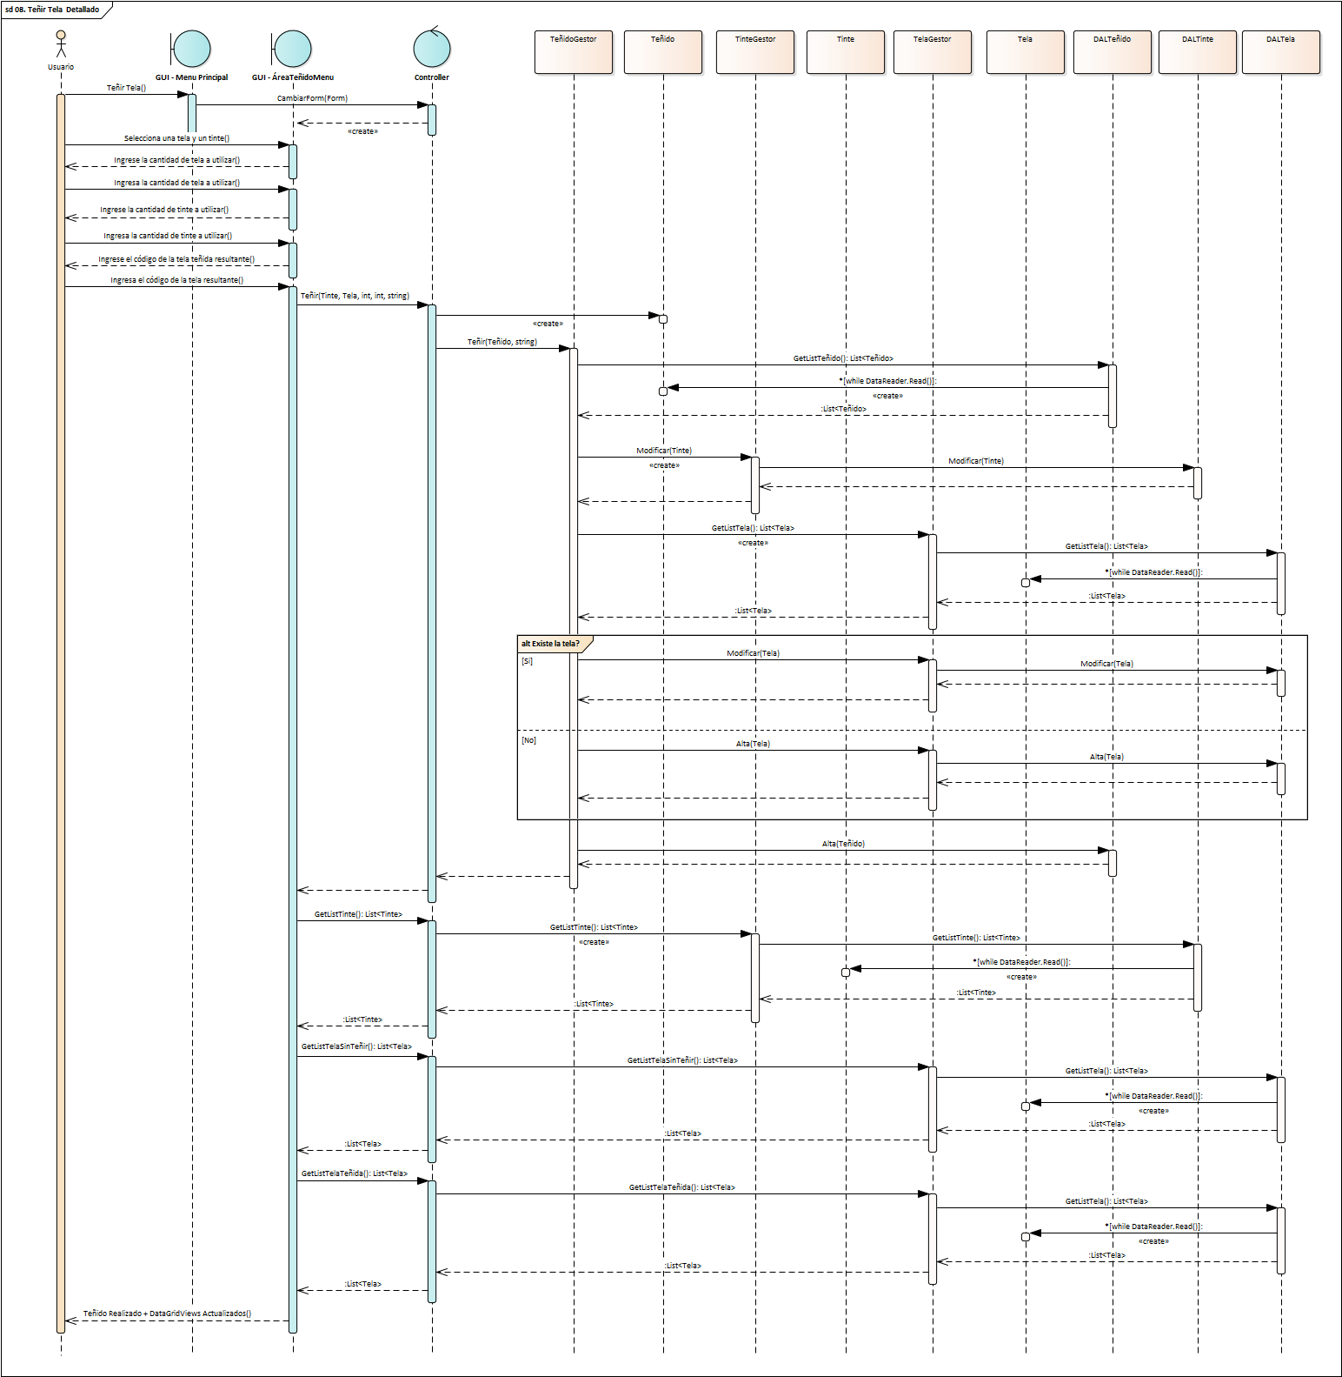

8) DER

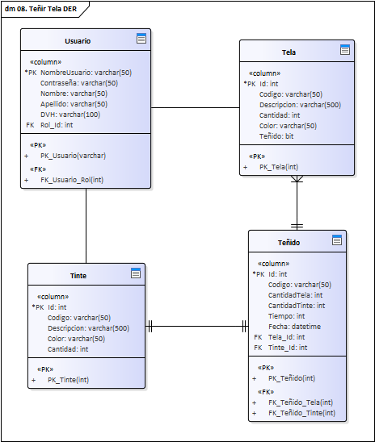

9) Pantalla

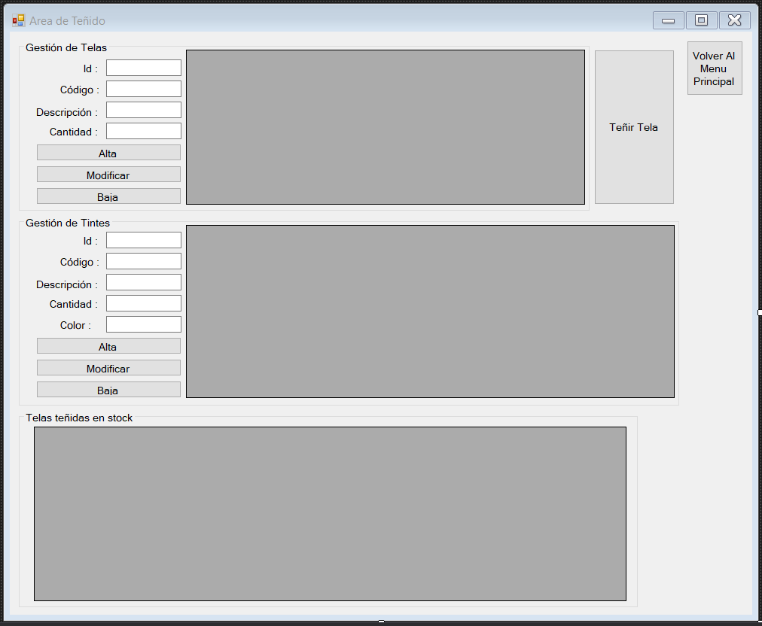

## [ 12 ] - [ Cortar tela ]

**Revisión actual [R9] – [ 13/07/2020 ]**

1. Gráfico del caso de uso

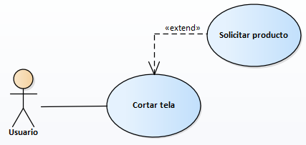

1. Objetivos

El objetivo del caso de uso es cortar la tela para obtener como resultado una o más prendas.

1. Disparadores

Usuario que desea cortar tela para obtener prendas.

1. Descripción analítica

|  |  |
| --- | --- |
| **ID Y NOMBRE:** | 1. Cortar tela. |
| **ESTADO:** | En desarrollo. |
| **DESCRIPCIÓN:** Permite cortar la tela para la obtención de prendas. | |
| **ACTOR PRINCIPAL:** Usuario. | |
| **ACTORES SECUNDARIOS: -** | |
| **PRECONDICIONES:** El usuario debe estar logeado. | |
| **PUNTOS DE EXTENSIÓN:** 21. Solicitar producto. | |
| **CONDICIÓN:** Cuando el stock no sea suficiente y el cliente decida solicitar la extensión. | |
| **ESCENARIO PRINCIPAL:**   1. El usuario en el área de corte selecciona la acción de cortar tela. 2. El usuario selecciona la tela a cortar. 3. El sistema pregunta al usuario la cantidad a utilizar, el talle, las dimensiones de la tela expresada en metros cuadrados y el código de las prendas resultantes. 4. El usuario ingresa la cantidad a utilizar, el talle y las dimensiones correspondientes. 5. El sistema informa que se procederá con el corte. | |
| **FLUJOS ALTERNATIVO:**  4.1. El sistema informa que la cantidad de tela ingresada no se encuentra en stock y le pregunta si desea solicitar material.  4.2. El cliente no desea solicitar material necesario y regresa al punto 4.  4.2.1 El cliente desea solicitar el material necesario.  4.2.2. El sistema inicia el caso de uso 21. Solicitar producto. | |
| **POSTCONDICIONES:** Las prendas resultantes coincidirán con la cantidad y los talles especificados por el usuario, en el stock del área de cortado se sumarán las prendas y se restarán del stock del área donde se seleccionaron las telas solicitadas la cantidad de tela con la cual se trabajó. | |

5) Diagrama de clases

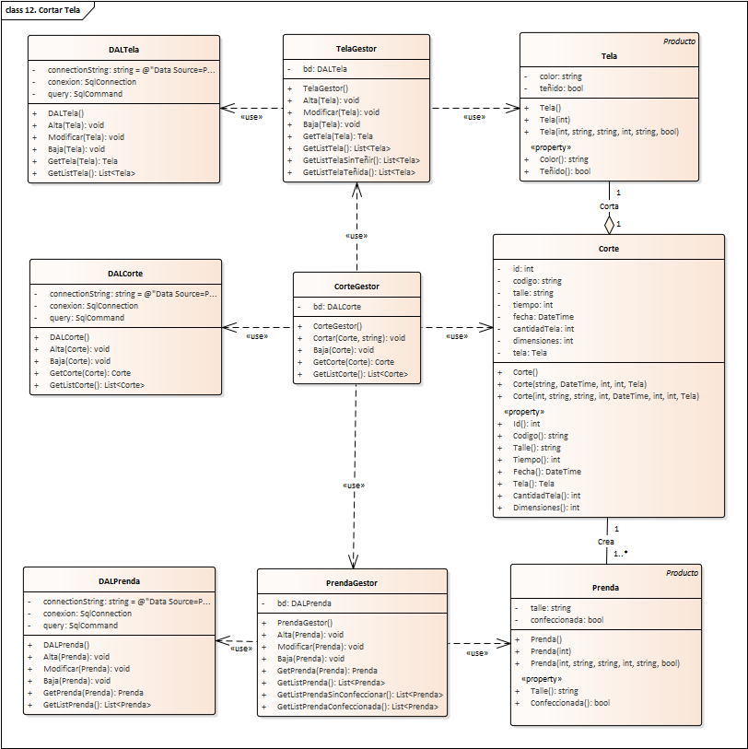

6) Diagrama de secuencia

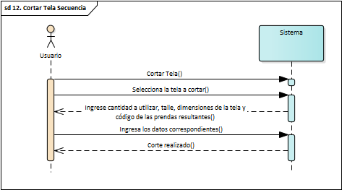

7) Diagrama de secuencia detallado

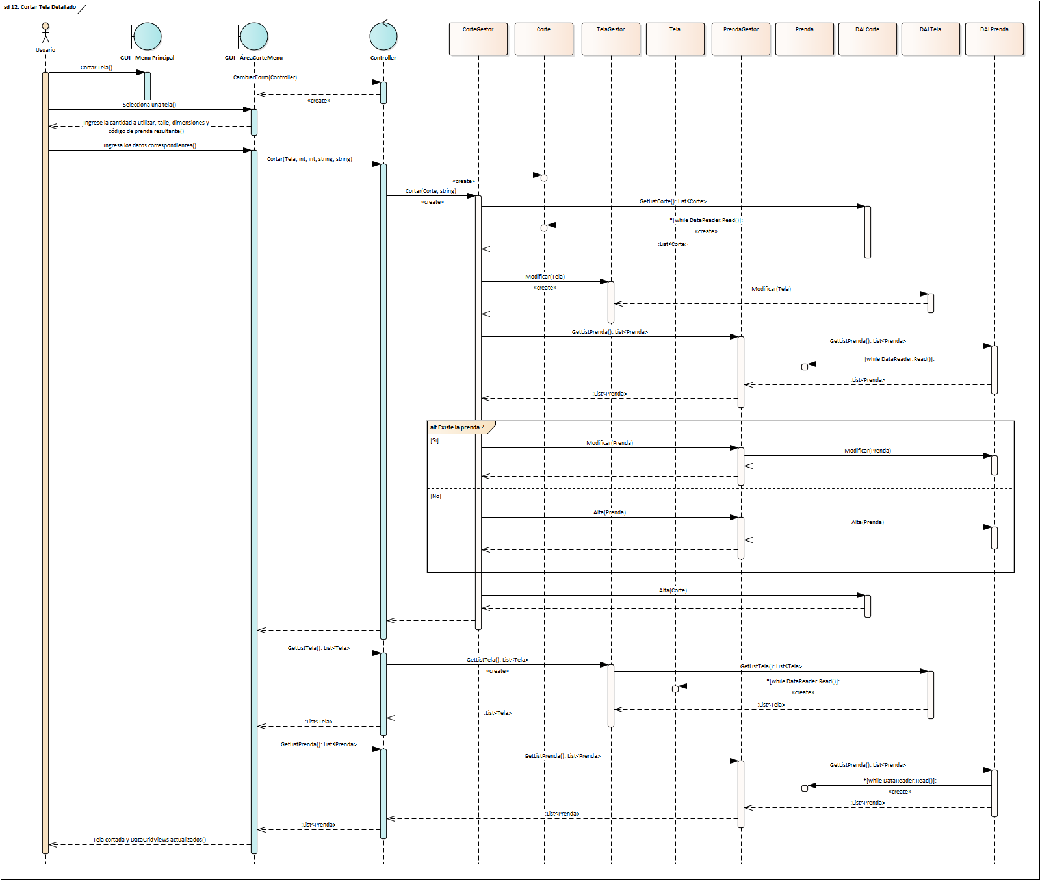

8) DER

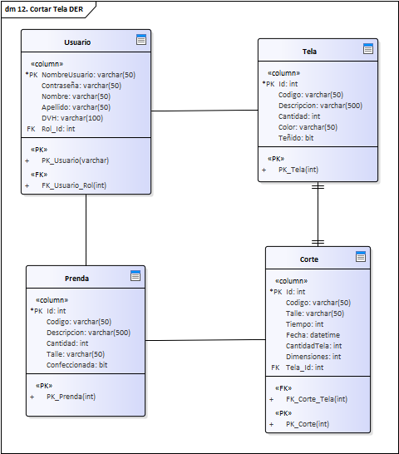

9) Pantalla

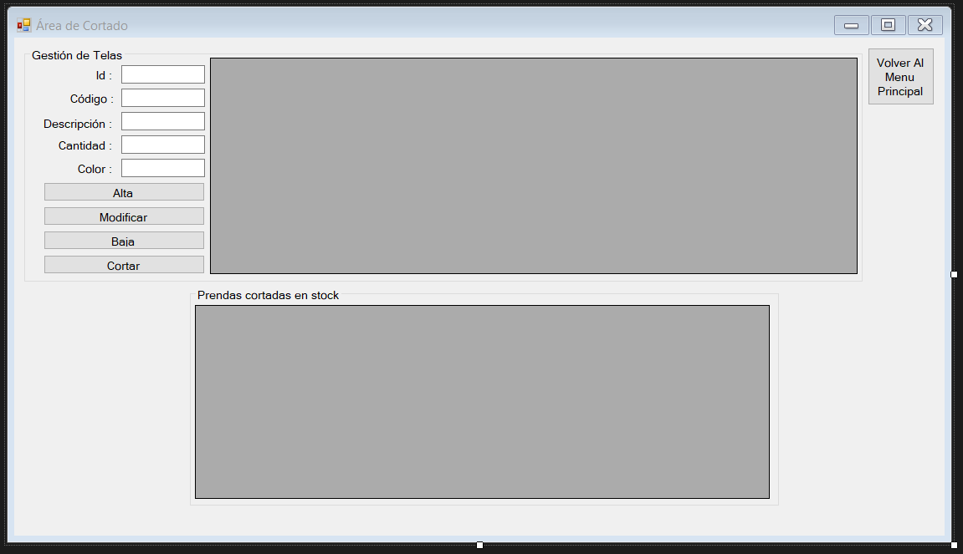

## [ 16 ] - [ Confeccionar prenda ]

**Revisión actual [R9] – [ 13/07/2020 ]**

1. Gráfico del caso de uso

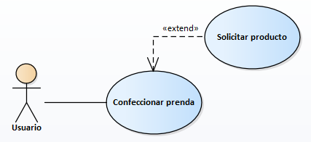

1. Objetivos

El objetivo del caso de uso es la costura de prendas para formar prendas terminadas según la elección del usuario.

1. Disparadores

Usuario que desea cocer prendas.

1. Descripción analítica

|  |  |
| --- | --- |
| **ID Y NOMBRE:** | 1. Confeccionar prenda. |
| **ESTADO:** | En desarrollo. |
| **DESCRIPCIÓN:** Permite la costura de prendas. | |
| **ACTOR PRINCIPAL:** Usuario. | |
| **ACTORES SECUNDARIOS:** | |
| **PRECONDICIONES:** El usuario debe estar logeado. | |
| **PUNTOS DE EXTENSION:** 21. Solicitar producto. | |
| **CONDICIÓN:** Cuando el stock no sea suficiente y el cliente decida solicitar la extensión. | |
| **ESCENARIO PRINCIPAL:**   1. El usuario en el área de costura selecciona la acción de confeccionar prenda. 2. El usuario selecciona las prendas a confeccionar. 3. El sistema toma la prenda seleccionada y le pide al usuario que ingrese la cantidad de prendas a utilizar y el código de las prendas confeccionadas resultantes 4. . 5. El usuario ingresa la cantidad correspondiente. 6. El sistema informa al usuario que finalizó el proceso de confección. | |
| **FLUJOS ALTERNATIVO:**  3.1. El sistema informa que el stock no es suficiente y le pregunta al usuario si desea solicitar el material.  3.2. El usuario decide no solicitar el material necesario y regresa al punto 2.  3.2.1 El usuario decide solicitar el material necesario.  3.2.2 El sistema inicia el caso de uso 21. Solicitar producto. | |
| **POSTCONDICIONES:** La prenda terminada se sumará al stock del área prendas terminadas y se restará del stock de prendas según los elementos seleccionados por el usuario, también se restará del stock del área de prendas terminadas los elementos utilizados. | |

1. Diagrama de clases

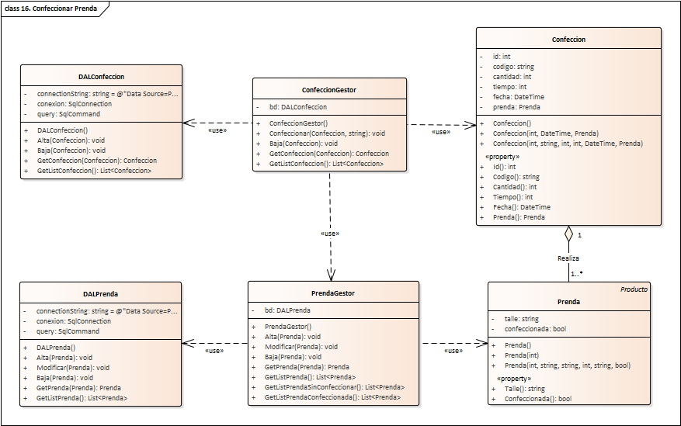

6) Diagrama de secuencia

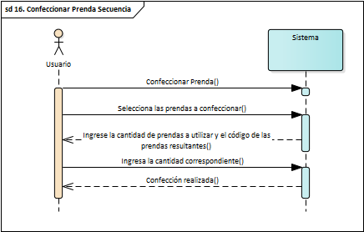

7) Diagrama de secuencia detallado

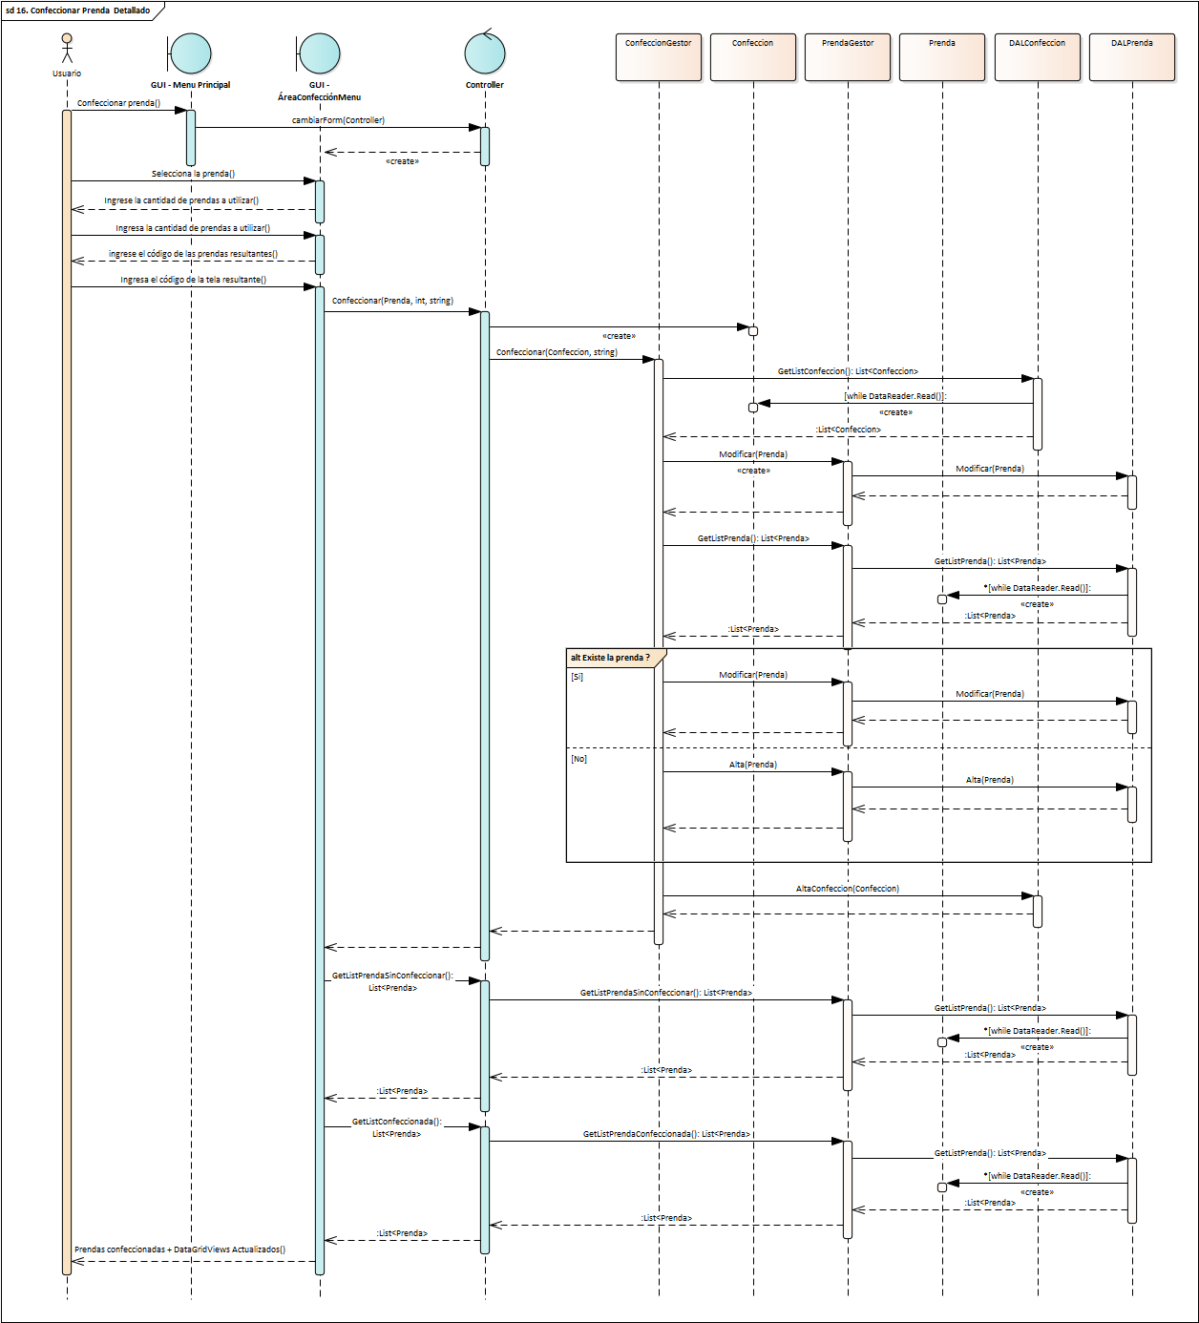

8) DER

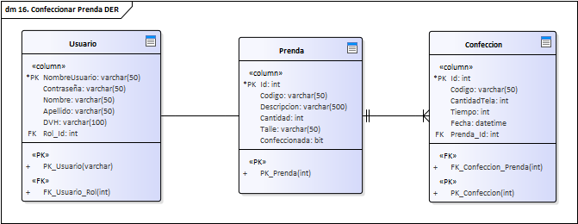

9) Pantalla

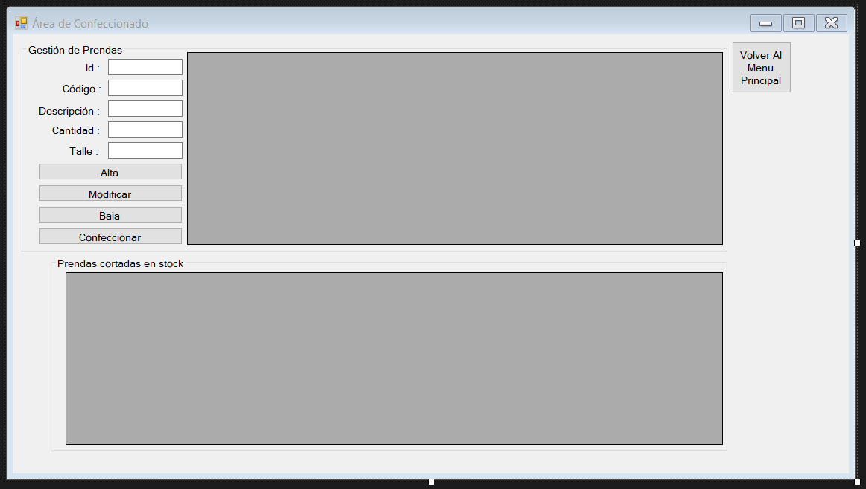

## [ 20 ] - [ Registrar pedido]

**Revisión actual [R3] – [ 13/07/2020 ]**

1. Gráfico del caso de uso

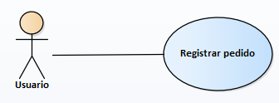

1. Objetivos

El objetivo del caso de uso es que el usuario pueda registrar

1. Disparadores

El usuario desea registrar uno o más pedidos de producción.

1. Descripción analítica

|  |  |
| --- | --- |
| **ID Y NOMBRE:** | 1. Registrar Pedido |
| **ESTADO:** | En desarrollo. |
| **DESCRIPCIÓN:** Permite al usuario ingresar un pedido de producción al sistema. | |
| **ACTOR PRINCIPAL:** Usuario. | |
| **ACTORES SECUNDARIOS: -** | |
| **PRECONDICIONES:** El usuario debe estar logeado. | |
| **PUNTOS DE EXTENSIÓN:** - | |
| **CONDICIÓN:** - | |
| **ESCENARIO PRINCIPAL:**   1. El usuario selecciona Registrar Pedido. 2. El sistema le pide al usuario el código del producto a registrar. 3. El usuario ingresa el código. 4. El sistema le pide al usuario ingresar la cantidad a registrar. 5. El usuario ingresa la cantidad. 6. El sistema consulta al usuario si desea agregar otro producto. 7. El usuario decide no hacerlo. 8. El sistema consulta al usuario la fecha en la que el pedido debe estar terminado. 9. El usuario ingresa la fecha solicitada. 10. El sistema informa al usuario que el pedido fue registrado. | |
| **FLUJOS ALTERNATIVO:**  3.1. El sistema informa que el código ingresado es inválido y vuelve al punto 2.  6.1. El usuario decide agregar otro producto y vuelve al punto 2. | |
| **POSTCONDICIONES:** El pedido realizado por el usuario fue registrado exitosamente. | |

1. Diagrama de clases

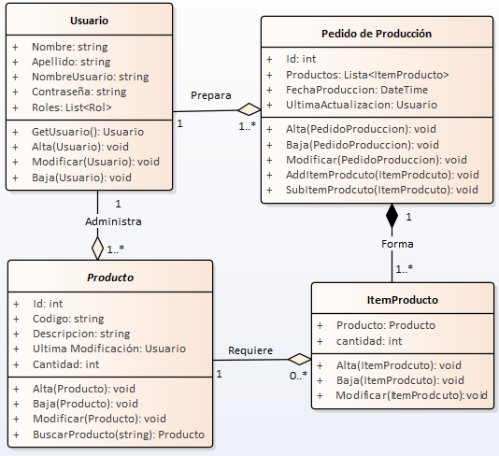

1. Diagrama de secuencia

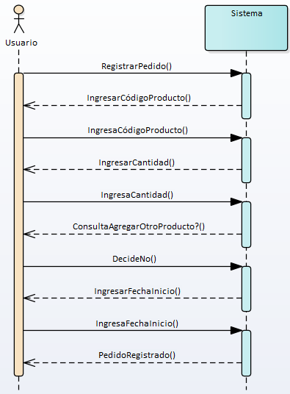

1. Diagrama de secuencia detallado

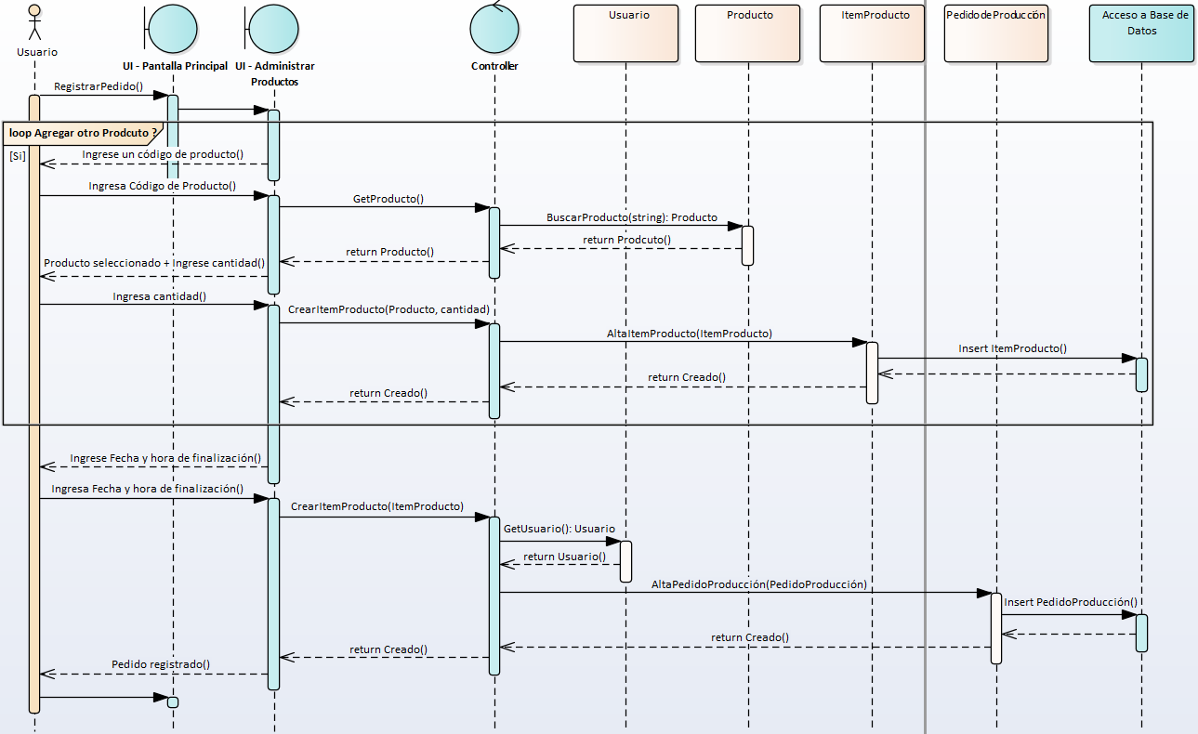

8) DER

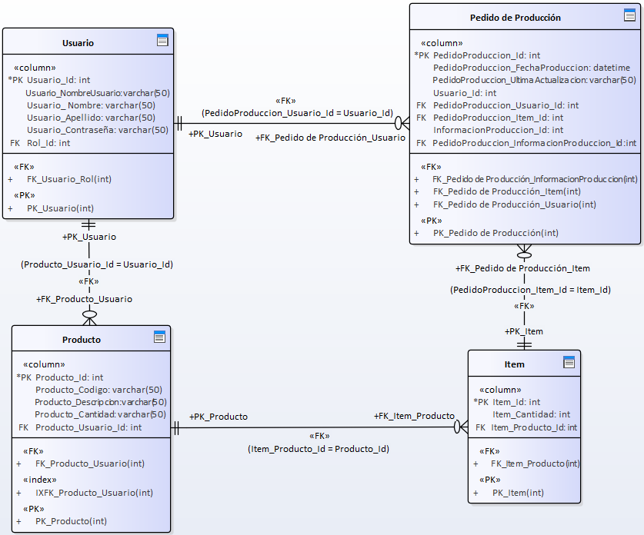

## [ 21 ] - [ Solicitar producto]

**Revisión actual [R4] – [ 13/07/2020 ]**

1. Gráfico del caso de uso

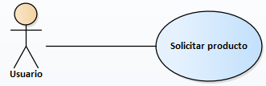

1. Objetivos

El objetivo del caso de uso es que el usuario pueda pedir los materiales necesarios.

1. Disparadores

El usuario desea pedir uno o más productos.

1. Descripción analítica

|  |  |
| --- | --- |
| **ID Y NOMBRE:** | 1. Solicitar Producto. |
| **ESTADO:** | En desarrollo. |
| **DESCRIPCIÓN:** Permite al usuario pedir materiales cuando lo necesite. | |
| **ACTOR PRINCIPAL:** Usuario. | |
| **ACTORES SECUNDARIOS: -** | |
| **PRECONDICIONES:** El usuario debe estar logeado. | |
| **PUNTOS DE EXTENSIÓN:** - | |
| **CONDICIÓN:** - | |
| **ESCENARIO PRINCIPAL:**   1. El usuario selecciona Solicitar Producto. 2. El sistema le pide al usuario el código del producto. 3. El usuario ingresa el código. 4. El sistema consulta al usuario la cantidad a solicitar. 5. El usuario ingresa la cantidad a solicitar. 6. El sistema pregunta al usuario si desea solicitar otro producto 7. El usuario decide que no desea hacerlo. 8. El sistema informa al usuario que la operación fue exitosa. | |
| **FLUJOS ALTERNATIVO:**  3.1. El sistema informa que el código ingresado es inválido y vuelve al punto 2.  6.1. El usuario decide que desea hacerlo y vuelve al punto 2. | |
| **POSTCONDICIONES:** Los materiales son solicitados exitosamente. | |

1. Diagrama de clases

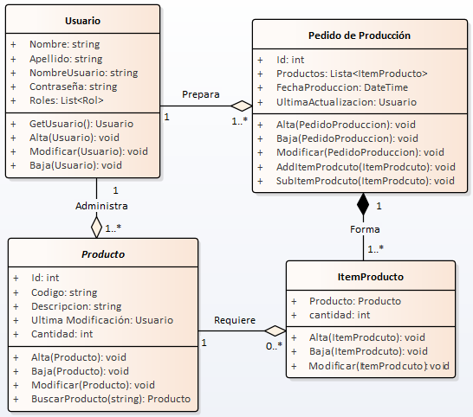

1. Diagrama de secuencia

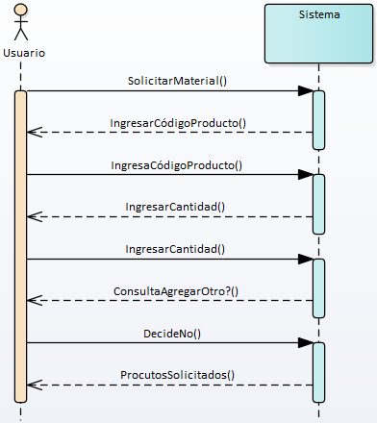

1. Diagrama de secuencia detallado

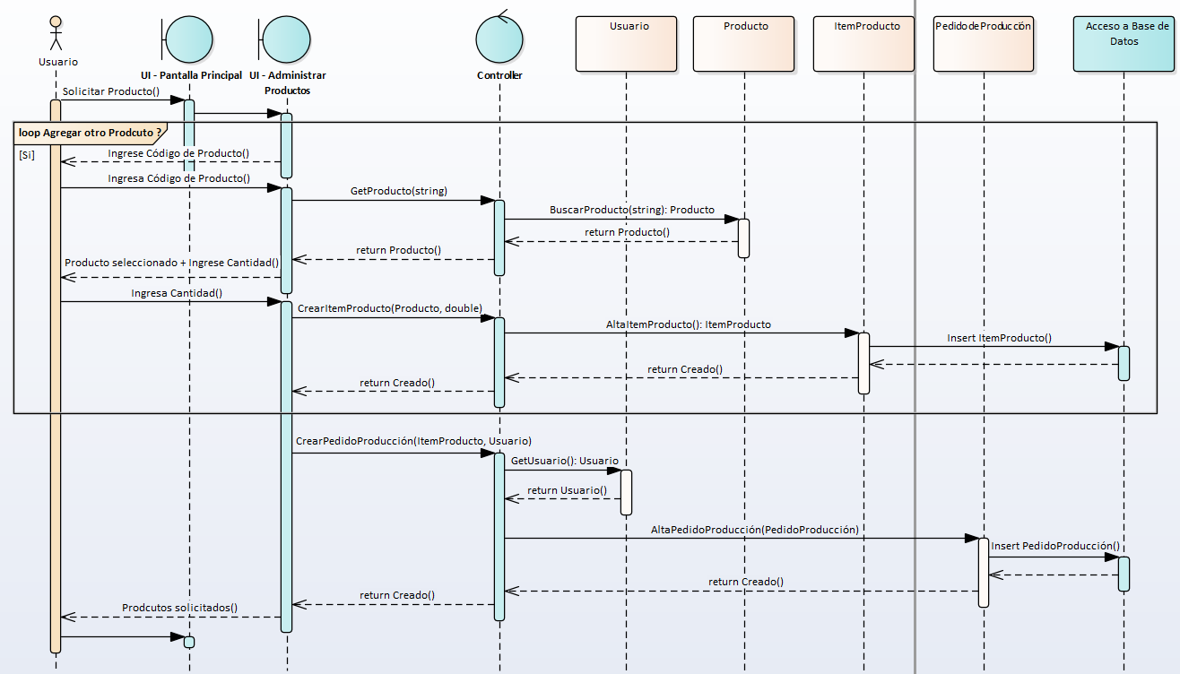

1. DER

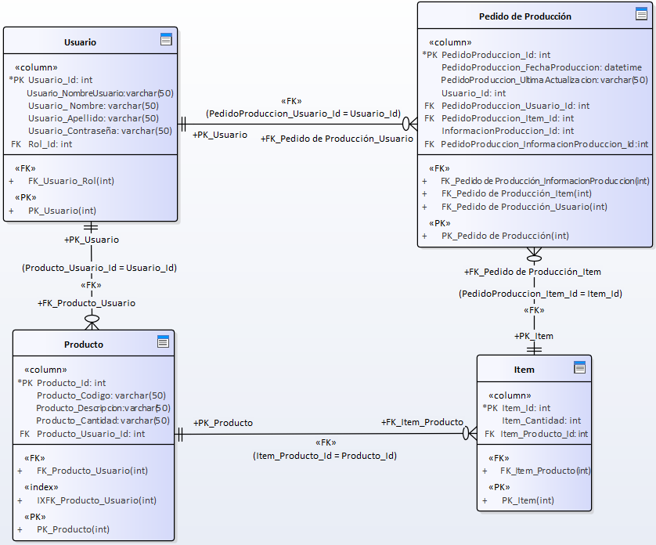

## [ 22 ] - [ Gestionar producción ]

**Revisión actual [R9] – [ 13/07/2020 ]**

1. Gráfico del caso de uso

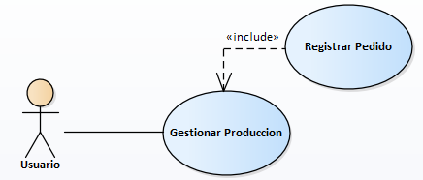

1. Objetivos

El objetivo del caso de uso es, a través de información brindada por el sistema, que el usuario sea capaz de tomar decisiones sobre el área de producción.

1. Disparadores

Usuario que desea conocer información sobre el área de producción o que desea tomar decisiones sobre esta área.

1. Descripción analítica

|  |  |
| --- | --- |
| **ID Y NOMBRE:** | 1. Gestionar producción |
| **ESTADO:** | En desarrollo. |
| **DESCRIPCIÓN:** Permite al usuario acceder a la información y a la toma de decisiones del área de producción. | |
| **ACTOR PRINCIPAL:** Usuario. | |
| **ACTORES SECUNDARIOS:** | |
| **PRECONDICIONES:** El usuario debe estar logeado. | |
| **PUNTOS DE EXTENSIÓN: -** | |
| **CONDICIÓN:** - | |
| **ESCENARIO PRINCIPAL:**   1. El usuario presiona en el área de gerencia de producción. 2. El sistema muestra tiempo promedio, material más utilizado y cantidad de cada material utilizado, todo de cada proceso. 3. El usuario presiona el botón gestionar. 4. El sistema consulta al usuario si desea adelantar la producción. 5. El usuario selecciona que sí. 6. El sistema recomienda al usuario adelantar ciertos productos dándole a cada uno una fecha de inicio, cantidad según la información de este y pregunta al usuario si desea modificar la información. 7. El usuario decide no modificar la información. 8. El sistema consulta al usuario si desea agregar más productos. 9. El usuario decide que no. 10. El sistema consulta al usuario si desea comprar los productos que no fueron enviados a producir. 11. El usuario decide que no. 12. El sistema informa que los cambios han sido guardados. 13. Include al caso de uso 20 “Registrar Pedido”. | |
| **FLUJOS ALTERNATIVO:**  4.1 El usuario decide que no y vuelve al punto 2.  6.1 El usuario decide modificar la información, por lo que ingresa los productos que desea modificar y sus datos relacionados.  6.2 El sistema muestra la información modificada.  6.3 El usuario presiona sí y continúa en el punto 8.  8.1 El usuario decide que sí.  8.2 El sistema le pide al usuario el producto que desea agregar y es derivado al caso de uso correspondiente. Una vez agregado, vuelve al punto 6.  10.1 El usuario decide que sí.  10.2 El sistema le pide al usuario seleccionar que productos desea comprar  10.3 El usuario selecciona los productos a comprar y vuelve al punto 12. | |
| **POSTCONDICIONES:** Que las decisiones tomadas queden registradas. | |

1. Diagrama de clases

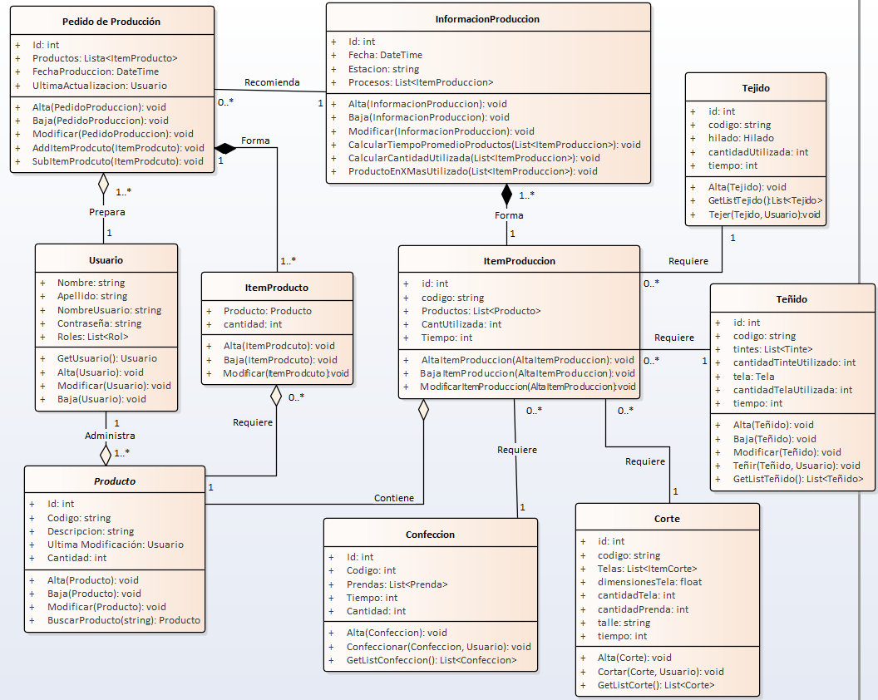

6) Diagrama de secuencia

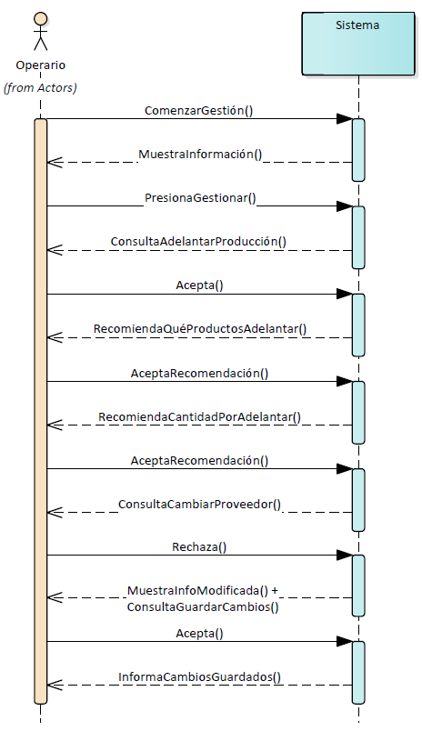

7) Diagrama de secuencia detallado

[(Ver archivo adjunto “22. Secuencia Detallado Gestionar Producción”)](N02.%20Casos%20de%20uso/22.%20Gestionar%20Producción/22.%20Secuencia%20Detallado%20Gestionar%20Produccion.bmp)

8) DER

[(Ver archivo adjunto “22. DER Gestionar Producción”)](N02.%20Casos%20de%20uso/22.%20Gestionar%20Producción/22.%20DER%20Gestionar%20Produccion.bmp)

9) Pantalla

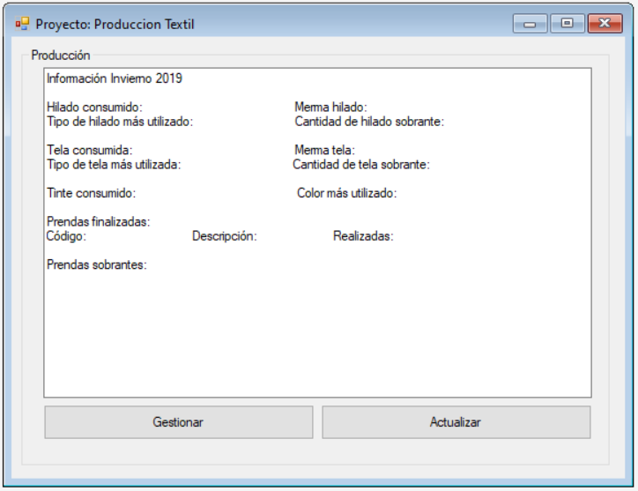

## [ 29 ] - [ Dar Permiso ]

**Revisión actual [R4] – [ 13/07/2020 ]**

1. Gráfico del caso de uso

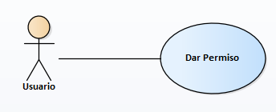

1. Objetivos

El objetivo es que el usuario pueda darle un permiso a un rol.

1. Disparadores

El usuario desea que un rol adquiera un nuevo permiso.

1. Descripción analítica

|  |  |
| --- | --- |
| **ID Y NOMBRE:** | 29. Dar Permiso |
| **ESTADO:** | En desarrollo. |
| **DESCRIPCIÓN:** Permite al usuario agregar un permiso a un rol. | |
| **ACTOR PRINCIPAL:** Usuario. | |
| **ACTORES SECUNDARIOS: -** | |
| **PRECONDICIONES:** El usuario debe estar logeado. | |
| **PUNTOS DE EXTENSIÓN:** - | |
| **CONDICIÓN:** - | |
| **ESCENARIO PRINCIPAL:**   1. El usuario selecciona en el área de gestión de roles Dar permisos. 2. El sistema pide el nombre del rol al que se agregará el permiso. 3. El usuario selecciona el nombre del rol. 4. El sistema le pide el nombre del permiso a agregarle al rol. 5. El usuario selecciona el nombre del permiso. 6. El sistema agrega el permiso al rol. | |
| **FLUJOS ALTERNATIVO:**  4.1. El rol ya contiene el permiso seleccionado y regresa al punto 4. | |
| **POSTCONDICIONES:** Se agrega el permiso seleccionado al rol. | |

1. Diagrama de clases

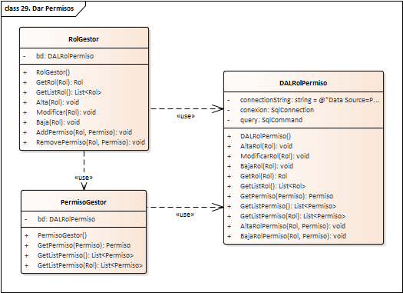

1. Diagrama de secuencia

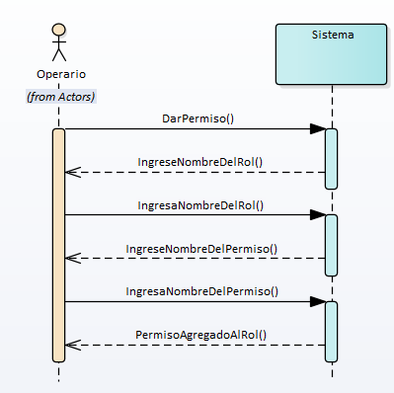

1. Diagrama de secuencia detallado

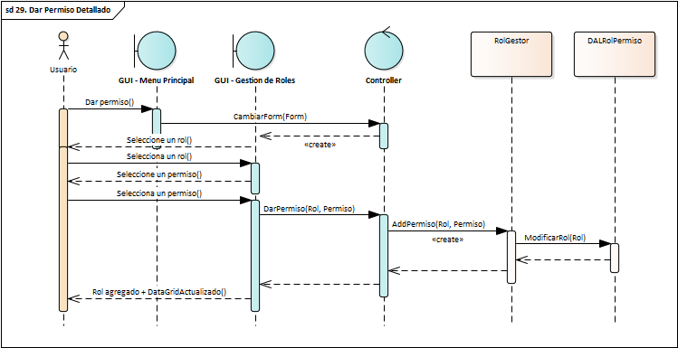

1. DER

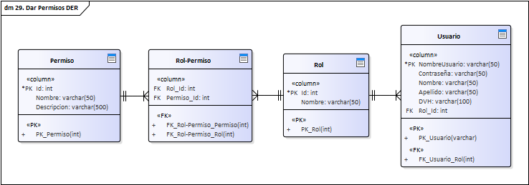

1. Pantalla:

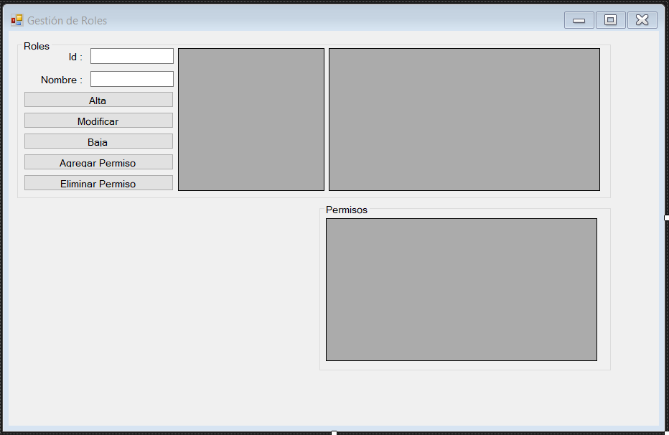

## [ 30 ] - [ Quitar Permisos ]

**Revisión actual [R4] – [ 13/07/2020 ]**

1. Gráfico del caso de uso

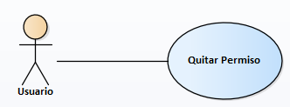

1. Objetivos

El objetivo es que el usuario pueda darle un permiso a un rol.

1. Disparadores

El usuario desea quitarle un permiso a un rol.

1. Descripción analítica

|  |  |
| --- | --- |
| **ID Y NOMBRE:** | 30. Quitar Permisos |
| **ESTADO:** | En desarrollo. |
| **DESCRIPCIÓN:** Permite al usuario quitar un permiso de un rol. | |
| **ACTOR PRINCIPAL:** Usuario. | |
| **ACTORES SECUNDARIOS: -** | |
| **PRECONDICIONES:** El usuario debe estar logeado. | |
| **PUNTOS DE EXTENSIÓN:** - | |
| **CONDICIÓN:** - | |
| **ESCENARIO PRINCIPAL:**   1. El usuario selecciona en el área de gestión de roles Quitar permisos. 2. El sistema pide el nombre del rol al que quitará el permiso. 3. El usuario selecciona el nombre del rol. 4. El sistema le pide el nombre del permiso a quitarle al rol. 5. El usuario selecciona el nombre del permiso. 6. El sistema le quita el permiso al rol. | |
| **FLUJOS ALTERNATIVO:**  4.1. El rol no contiene el permiso seleccionado y regresa al punto 4. | |
| **POSTCONDICIONES:** El permiso seleccionado es removido del rol. | |

1. Diagrama de clases

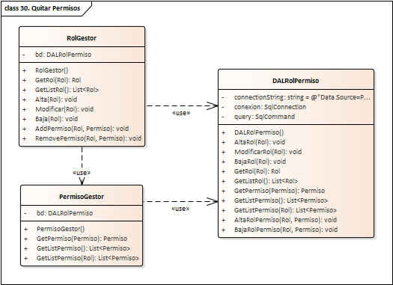

1. Diagrama de secuencia

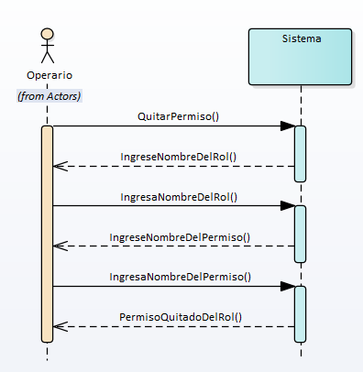

1. Diagrama de secuencia detallado

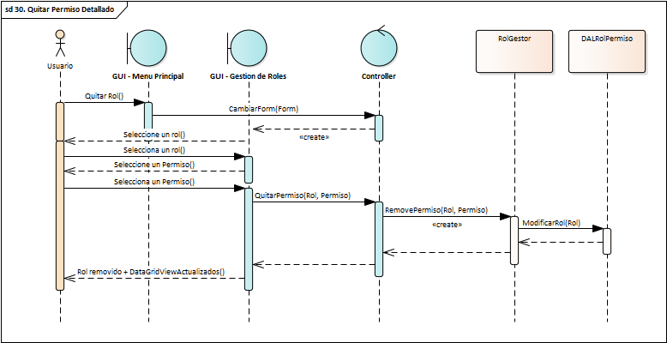

1. DER

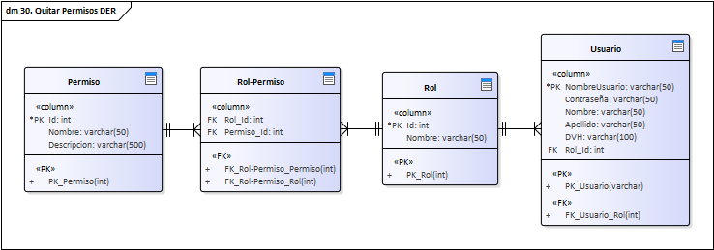

1. Pantalla:



## [ 31 ] - [ Iniciar sesión ]

**Revisión actual [R4] – [ 13/07/2020 ]**

1. Gráfico del caso de uso

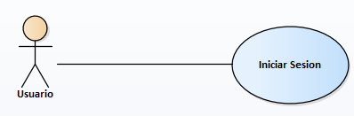

1. Objetivos

El objetivo del caso de uso es que el usuario inicie sesión de manera segura en el sistema.

1. Disparadores

El usuario desea iniciar sesión para entrar en el sistema.

1. Descripción analítica

|  |  |
| --- | --- |
| **ID Y NOMBRE:** | 1. Iniciar Sesión. |
| **ESTADO:** | En desarrollo. |
| **DESCRIPCIÓN:** Permite iniciar sesión en el sistema. | |
| **ACTOR PRINCIPAL:** Usuario. | |
| **ACTORES SECUNDARIOS: -** | |
| **PRECONDICIONES:** Debe existir por lo menos un usuario. | |
| **PUNTOS DE EXTENSIÓN: -** | |
| **CONDICIÓN: -** | |
| **ESCENARIO PRINCIPAL:**   1. El usuario selecciona la opción iniciar sesión. 2. El sistema le pide al usuario que ingrese su nombre de usuario y su contraseña. 3. El usuario ingresa los datos solicitados. 4. El sistema verifica que los datos ingresados correspondan con los de algún usuario existente que no haya iniciado sesión. 5. El sistema le informa al usuario que ha iniciado sesión. | |
| **FLUJOS ALTERNATIVO:**   * 1. El sistema informa al usuario que alguno de los 2 campos solicitados no es correcto y vuelve al punto 2 del flujo principal. | |
| **POSTCONDICIONES:** El usuario se logea exitosamente. | |

1. Diagrama de clases

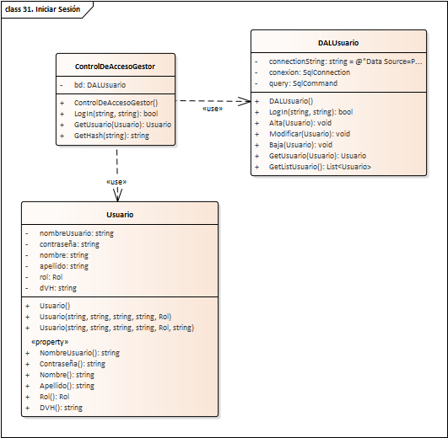

1. Diagrama de secuencia

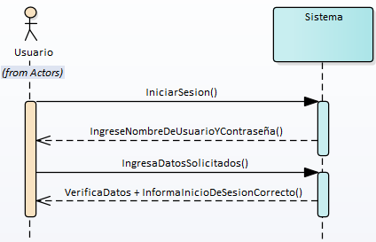

1. Diagrama de Secuencia Detallado

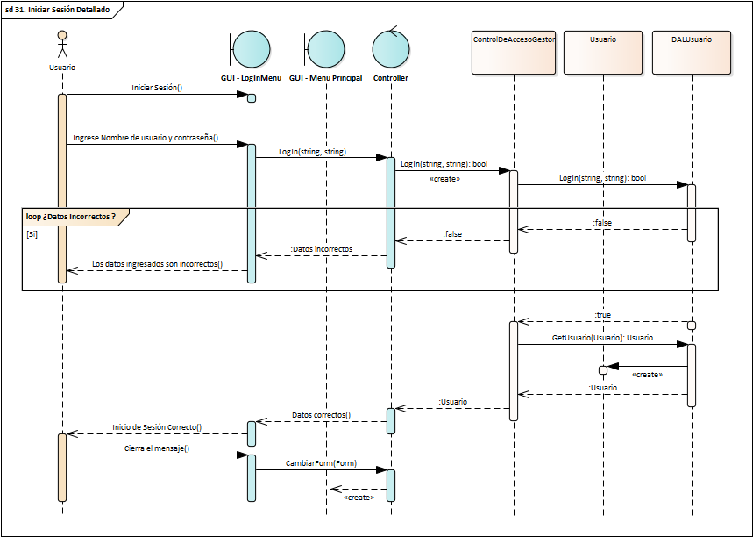

1. DER

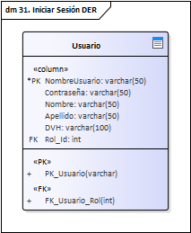

1. Pantalla:

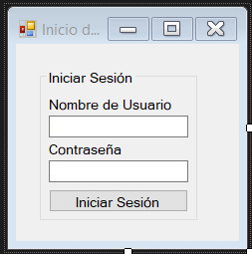

## [ 32 ] - [ Cerrar sesión ]

**Revisión actual [R4] – [ 13/07/2020 ]**

1. Gráfico del caso de uso

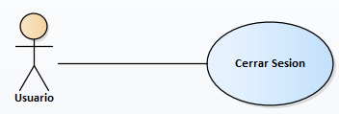

1. Objetivos

El objetivo del caso de uso es que el usuario cierre sesión del sistema.

1. Disparadores

El usuario desea iniciar sesión para entrar en el sistema.

1. Descripción analítica

|  |  |
| --- | --- |
| **ID Y NOMBRE:** | 1. Cerrar Sesión. |
| **ESTADO:** | En desarrollo. |
| **DESCRIPCIÓN:** Permite cerrar sesión en el sistema. | |
| **ACTOR PRINCIPAL:** Usuario. | |
| **ACTORES SECUNDARIOS: -** | |
| **PRECONDICIONES:** El usuario debe estar logeado. | |
| **PUNTOS DE EXTENSIÓN: -** | |
| **CONDICIÓN: -** | |
| **ESCENARIO PRINCIPAL:**   1. El usuario selecciona la opción de cerrar sesión. 2. El sistema le pregunta al usuario si está seguro que desea cerrar la sesión. 3. El usuario selecciona que si desea hacerlo. 4. El sistema informa que se ha cerrado la sesión correctamente. | |
| **FLUJOS ALTERNATIVO:**  3.1. El usuario selecciona que no desea cerrar la sesión.  3.2. El sistema vuelve al menú principal, cancelando el cierre de sesión. | |
| **POSTCONDICIONES:** El usuario logró finalizar su sesión. | |

1. Diagrama de clases

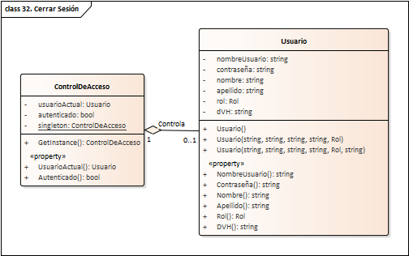

1. Diagrama de secuencia

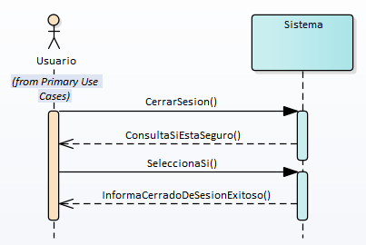

1. Diagrama de Secuencia Detallado

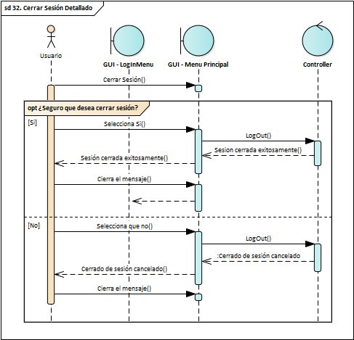

1. DER



1. Pantalla:

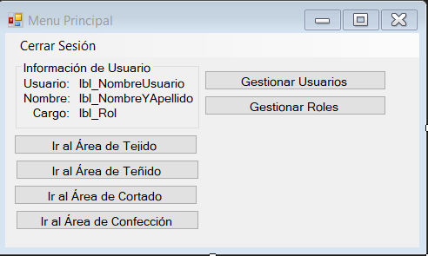

# T00. Documentos de aspectos técnicos que provee el sistema de información.

# T01. Arquitectura Base.

# T02. Gestión de Log In / Log Out del Sistema.

# T03. Gestión de Encriptado.

# T04. Gestión de Perfiles de Usuario.

# T05. Gestión de Múltiples Idiomas.

# T06. Gestión de Bitácora y Control de cambios.

1. **Gestión de bitácora.**
2. **Control de cambios.**

# T07. Gestión de Backup.

# T08. Gestión de Dígitos Verificadores.

# A00. Características y funcionalidades adicionales.

# A01. Instalador.

# A02. Informe y exportación en PDF.

# A03. Serialización.

# D00. Documentación Adicional.

# D01. Manual de Instalación.

# D02. Ayuda en línea.

# D03. Material de apoyo al usuario final.